医学教育网初级药士/师/主管药师：《答疑周刊》2016年第2期
问题索引：
1.【问题】液体制剂这部分怎么学？
2.【问题】关于表面活性剂的应用，如下题，如何作答？
3.【问题】关于液体制剂的分类，如下题，如何作答？
具体解答：
1.【问题】液体制剂这部分怎么学？
【解答】液体制剂在药剂学中是很重要的一节内容，这部分内容多而杂，需要大家记忆的东西很多。[医学教育网原创]要求大家重点掌握：表面活性剂的分类和用途、液体制剂的分类、液体制剂的溶剂和附加剂、混悬剂的稳定剂、乳剂的乳化剂和稳定性。[医学教育网原创]很多知识点有相似之处但又不完全相同，容易混淆，因此建议大家最好把相关的知识点以图表的形式进行总结，这样可以进行对比记忆，提高学习效率。比如对于表面活性剂的分类可以总结如下图。
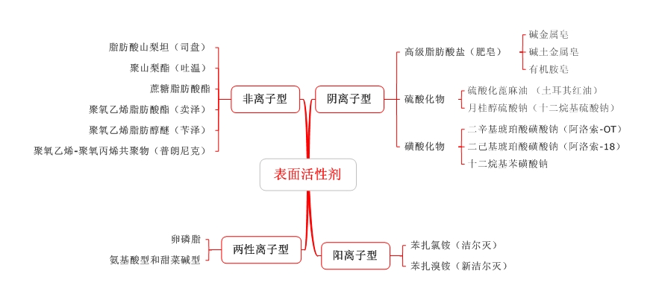
- 【问题】关于表面活性剂的应用，如下题，如何作答？
液体制剂在制备时，加入吐温80来增加难溶性药物的溶解度，其作用是
A.增溶
B.润湿
C.助溶
D.分散
E.乳化
【答案与解析】A
表面活性剂的应用包括：增溶、乳化、润湿、助悬、起泡和消泡、去污、消毒和杀菌等。据此可以排除CD两项，根据题意“加入吐温80来增加难溶性药物的溶解度”可推测出吐温80在这里是作为增溶剂使用的，选A。[医学教育网原创]这里还应区别增溶剂、助溶剂和潜溶剂，增溶剂一般是表面活性剂，助溶剂是小分子化合物或者高分子化合物（如碘化钾），潜溶剂本身就是溶剂一般是醇类。
3.【问题】关于液体制剂的分类，如下题，如何作答？
属于非均相液体药剂的是
A.芳香水剂
B.甘油剂
C.糖浆剂
D.溶胶剂
E.溶液剂
【答案与解析】D
液体制剂分为非均相液体制剂和均相液体制剂两大类。顾名思义均相就是均一的一相，比如糖水或盐水。而非均相是有相界面的，比如果粒橙。在液体制剂中溶液剂无论是低分子溶液剂还是高分子溶液剂都是均相液体制剂，其它液体制剂属于非均相的。[医学教育网原创]芳香水剂、甘油剂、糖浆剂都属于低分子溶液剂，是均相液体制剂。溶胶剂属于非均相液体制剂，所以本题选D。

